文件安全访问系统
V2.1

使用手册

背景
很多软件在运行过程中都会产生各类Cache文件，以加快访问速度，如何保证这些Cache文件只被受信软件读取，防止Cache文件被破解从而产生泄密、版权等各类问题是个值得深入考虑的问题。
“睿信文件安全访问系统”采用驱动级技术、零进程、BS结构设计，不影响用户使用习惯，从核心层保护文件的安全访问。

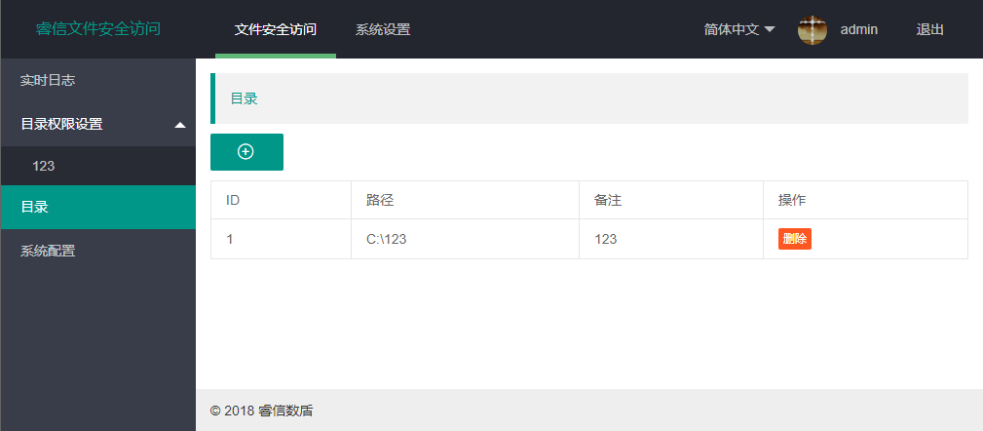

安装
直接运行安装包
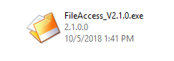
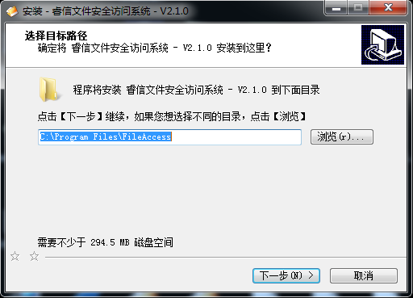
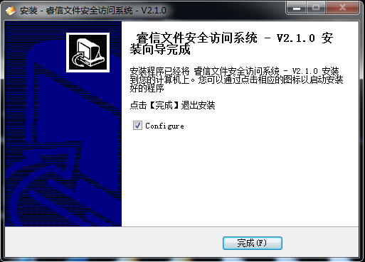

安装完成后会自动打开配置网页（http://127.0.0.1:9100，默认账号admin，密码admin）

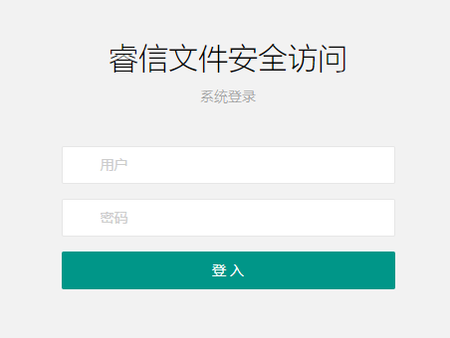

配置

注册
将“系统配置”中的“请求码”提交销售人员，购买后即可发放注册码，填入“注册码”后即注册为正式版。
试用版可以使用7天，只能添加1个目录，一条规则。过期后无法使用。
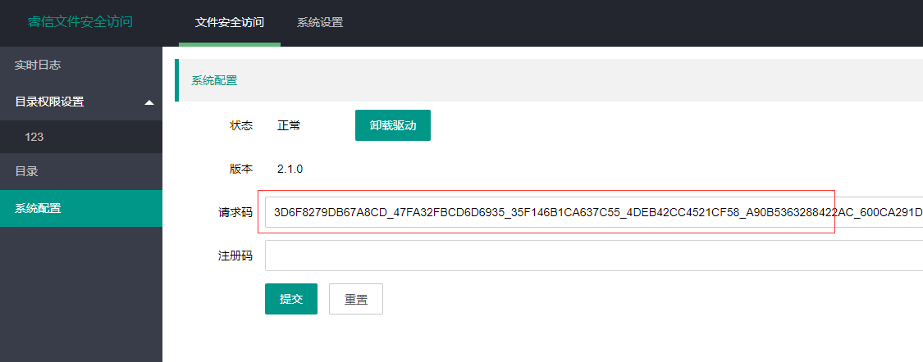

添加目录
点击“+”，弹出添加目录界面
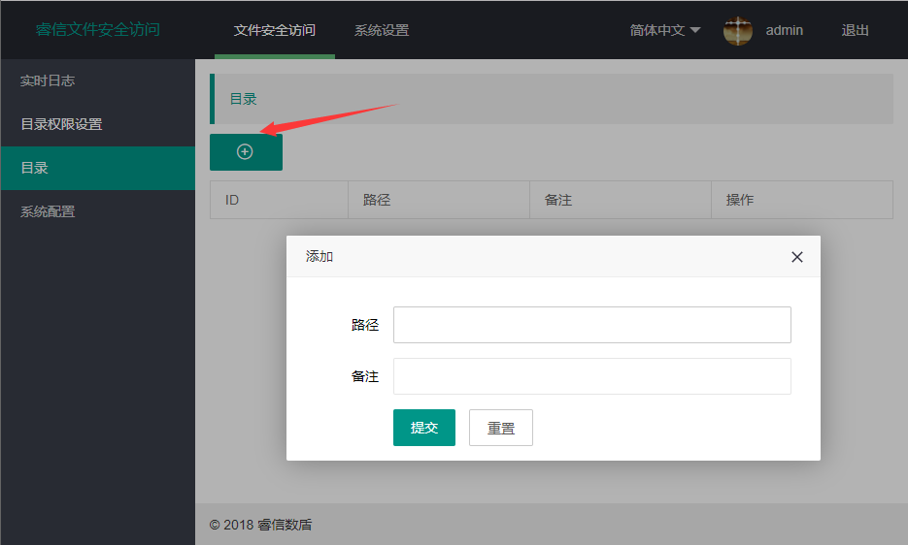

添加路径、备注后，点击提交，此目录即处于保护状态。需要注意的是，不能添加系统盘目录，否则系统会无法使用

添加白名单
点击“+”，弹出添加目录界面

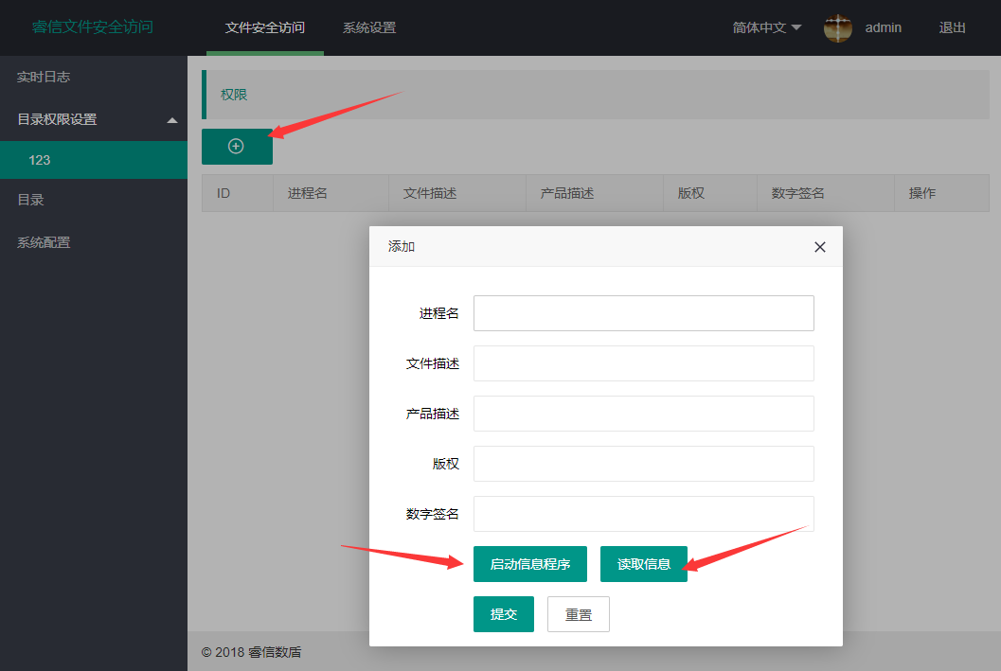

输入进程名、文件描述、产品描述、版权等信息后，点击提交。如需直接提取窗口的相关信息，点击“启动信息程序”，会启动信息程序

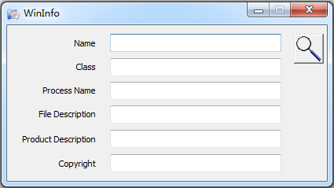

点击“放大镜”，然后拖放到目标窗口，然后松开鼠标

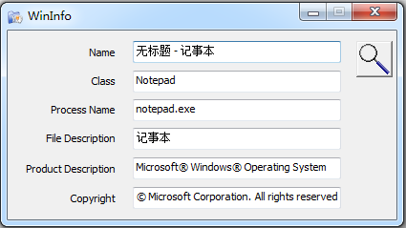

在网页中点击“读取信息”，捕获的信息就自动添加完成

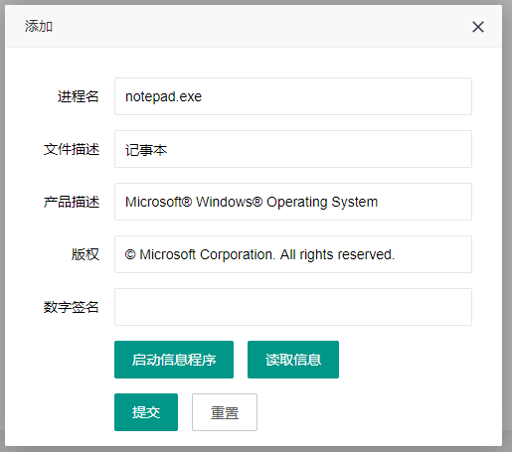

日志
当文件读取被拒绝时，相关信息会被记录，可以在系统中查看
